Скриншот 1 Колонка доступно подсвечивается и показывает остаток

  
Скриншот 2 При выставлении действия “Резервировать на складе” пропадает “Доступно”



Скриншот 3 При нажатии правой кнопкой по колонке виден остаток

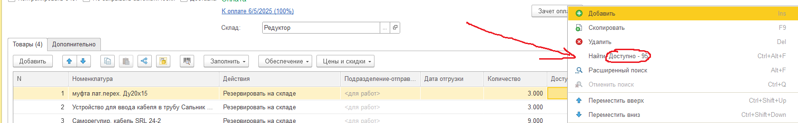

Скриншот 4 Примерное представление как хотелось бы увидеть

